**МИНИСТЕРСТВО ОБРАЗОВАНИЯ И НАУКИ КЫРГЫЗСКОЙ РЕСПУБЛИКИ**

**Кыргызский Государственный Технический Университет им. И. Раззакова**

**Кыргызско-Германский технический институт**

**Кафедра «Телематика»**

**МЕТОДИЧЕСКие УКАЗАНИЯ**

по выполнению выпускной квалификационной работы

для студентов направления 690600 «Телематика»

### Бишкек – 2017 г.

### «Рассмотрено» «Одобрено»

на заседании кафедры учебно-методической «Телематика» комиссией КГТИ

прот. №__ от _________ прот. №__ от _________

Составители: ст. преп. Алымкулова А.А.

Методические указания по выпускной квалификационной работе для студентов направления 690600 «Телематика»/ КГТИ, КГТУ им. И. Раззакова;

сост.: ст. преп. Алымкулова А.А.– Б.: ИЦ «Текник», 2017г.

В данном методическом указании представлены цели и задачи выпускной квалификационной работы бакалавра, требования к структуре и содержанию выпускной квалификационной работы бакалавра, порядок оформления пояснительной записки.

**1. Цель и задачи выпускной работы бакалавра**

Работа бакалавра является выпускной работой, по результатам защиты которой присваивается степень бакалавра.

Основные цели, которые могут быть достигнуты в результате данной работы - систематизация, закрепление полученных в процессе обучения знаний и проявление студентами умения практически решать проблемы, возникающие в сфере телематики.

Для реализации поставленной цели студентом решаются следующие задачи:

* Анализ теоретических положений с целью их использования для реализации поставленной цели;
* всесторонний анализ объекта исследования, анализ факторов влияющих на объект и предмет исследования;
* выбор инструментария для решения задачи (или комплекса задач);
* подбор и обработка данных о предмете исследования;
* проведение разработки (решение задачи);
* приведение результатов выполненной разработки на основе анализа и выбранного инструментария;
* выработка предложений по совершенствованию систем (процессов, задач);
* проведение при необходимости экспериментальных расчётов;

В процессе работы студент должен показать свою подготовленность по естественнонаучным, общетехническим и специальным дисциплинам, умение пользоваться научно-технической литературой и специальной документацией, ГОСТами и другой нормативно-технической документацией.

В процессе работы могут быть всесторонне оценены знания студента, умение решить практические задачи на основе полученных знаний и умений, его способность к самостоятельной работе.

**2. Тематика выпускных работ бакалавра**

Тематика выпускных работ бакалавра определяется содержанием учебных дисциплин, базируется на материалах научно-исследовательской работе студентов (НИРС) и связана с разработкой, внедрением и эксплуатацией организационно-экономических автоматизированных информационных систем и информационных технологий прикладного программного обеспечения во всех областях профессиональной деятельности направления Телематика в соответствии с профилями направления, а также потребностями решения конкретных проблем. Темы ВКР обсуждаются на заседании кафедры и утверждаются приказом деканата КГТИ.

1. **Структура выпускной квалификационной работы (ВКР) бакалавра**

В состав выпускной квалификационной работы входят:

- расчетно-пояснительная записка (выдается ученым секретарем ГАК);

- задание (бланк на оформление задания выдается ученым секретарем ГАК);

- аннотация;

- содержание;

- рецензия на выпускную квалификационную работу;

- отзыв от руководителя ВКР;

- введение – до 7% общего объёма текстовой части работы (2,5 – 3 стр.);

- первый раздел текстовой части, изучение теоретических аспектов изучаемой темы до 30% от общего объёма;

- второй раздел текстовой части, анализ практических аспектов изучаемой темы (на примере конкретного предприятия), 30 % от общего объёма;

- третий раздел текстовой части, разработка программного продукта, до 30% от общего объёма;

- заключение – 3% текстовой части работы (1-2 стр.);

- список использованной литературы (не менее 10 источников и более);

- перечень сокращений, условных обозначений, символов, единиц измерения и терминов

- приложения;

ВКР, оформленная надлежащим образом, должна быть переплетена. Дневник выпускника, отзыв научного руководителя и рецензия на ВКР не подшивается, а отдельно прилагаются к ней.

Объем выпускной квалификационной работы должен составлять не менее 61 и более страниц (без учета приложений).

***Во введении***обосновывается выбор темы, характеризуется ее актуальность, практическая значимость и разработанность ее проблемы, выделяются цели и задачи ВКР. Здесь же оговаривается круг исследуемых вопросов, объект и предмет исследования, обозначается основной теоретический и фактический материал, на котором строится исследование.

***Первая глава***, как правило, носит теоретический характер. В ней освещается история исследуемого вопроса, существующий в литературе дискуссионный материал и т.п. При осмыслении литературной дискуссии студент должен не только пересказать имеющиеся в литературе точки зрения, но и обозначить и аргументировать свою позицию по рассматриваемому вопросу.

***Во второй главе***студент анализирует собранный им фактический материал по объекту исследования, который служит базой для выводов и предложений студента. В первом параграфе целесообразно представить краткую характеристику объекта исследования.

***Третья глава***обобщает всю проделанную работу студента. В ней на базе проведенного исследования в предыдущих главах, приводятся выявленные проблемы, представляются направления их решения, которые должны сопровождаться иллюстративным материалом (программа, графики, диаграммы, расчеты и т.п.).

В ***заключении*** делаются выводы по всем пунктам содержания работы, отражаются основные результаты, полученные студентом, важнейшие практические предложения, содержащиеся в ВКР.

**3.1 Требования к содержанию структурных частей выпускной работы бакалавра:**

*1. Расчетно-пояснительная работа (титульный лист)*

Расчетно-пояснительная работа является первым листом выпускной работы и оформляется по форме, выданной ученым секретарем ГАК.

*2. Задание*

Основное содержание выпускной работы бакалавра должно быть отражено в задании на выполнение выпускной работы. Задание на выпускную работу бакалавра оформляется на бланке, выданном ученым секретарем ГАК (Приложение 2).

*3. Аннотация*

Аннотация **–** сжатая, краткая характеристика книги (статьи, трудов), ее содержания и назначения. В аннотации перечисляются главные вопросы, проблемы первичного текста, иногда характеризуется его структура (композиция). Объем аннотации не превышает 1 страницу рукописного текста, оформляется на листе, образец которого представлен в приложении 1. Формат основной надписи должен быть строго выдержан.

Аннотация должна содержать следующую информацию:

- Тему утвержденной выпускной работы

- текст аннотации (текст должен содержать сокращенное изложение содержания работы (все главы);

- сведения об объёме работы (общее количество страниц, количество рисунков, количество таблиц, количество страниц и приложений).

*4. «Содержание» или «Оглавление»*

В разделе «Оглавление» включают названия всех разделов и подразделов с указанием номера страницы, на которой размещается их начало. Титульный лист, задание, аннотация в раздел «Оглавление» не включают.

*5. Введение*

Во введении поясняется актуальность темы работы и приводится описание проблемы. Формулируется цель работы, содержание поставленных задач. Если названная проблема может быть решена несколькими способами, то их необходимо перечислить и выбрать один для исследования (разработки).

Определяется объект исследования и описывается предмет исследования.

*6. Разделы (главы) работы (теоретическая, аналитическая, проектная или практическая части)*

В первом разделе выполняется анализ теоретических положений (теорий, концепций, подходов, систем, методов), существующих в научно-технической литературе, которые могут использоваться для решения поставленных задач, направленных на решение поставленной цели.

Во втором разделе излагается анализ объекта и предмета исследования. Целью анализа является определение условий, при которых существует объект, выявление факторов, влияющих на объект и предмет исследования. Осуществляется выбор инструментария (моделей, методов, информационных и программных продуктов), который будет применен при проектировании задачи (комплекса задач). Анализируется собранная информация, которая используется в последующих разделах работы. В этом же разделе может осуществляться подбор, статистическая обработка данных о предмете исследования.

В третьем разделе на основе проведенного анализа и выбранного инструментария приводятся результаты выполненной разработки, даются предложения по совершенствованию, модернизации систем (процессов, задач), относящихся к предмету исследования. Или приводятся разработанные программы, экспериментальные расчеты, инструктивные материалы пользователям разработки. В этом разделе желательна оценка экономической эффективности выполненной работы.

Изложение материала выпускной работы бакалавра должно носить логически взаимосвязанный характер.

*7. Заключение*

Заключение должно содержать общую оценку результатов работы и краткие выводы по поставленной задаче исследования.

*8. Список литературы*

Список должен содержать перечень источников информации, использованных при выполнении работы и расположенных в алфавитном порядке на русском, иностранных языках, адреса сайтов в Интернет. Ссылки на литературу в тексте работы необходимо указывать порядковым номером по списку источников, выделенным квадратными скобками. При ссылке в источнике на определенную формулу, рисунок, схему и т.п. следует указывать номера страниц. Список используемой литературы должен состоять не менее, чем из десяти источников.

9. *Перечень сокращений, условных обозначений, символов, единиц измерения и терминов*

В разделе указываются сокращения, условные обозначения, символы, единиц общепринятые термины. Перечень необходимо располагать в виде столбца, в котором слева приводятся символы, а справа – его детальная расшифровка.

*10. Приложения*

Вспомогательный материал необходимо включить в приложение (формы документов, текстов программ, задач). Каждое приложение необходимо начать с нового листа с указанием в правом верхнем углу слова «Приложение» и его номера.

1. **Оформление текстовой части выпускной квалификационной работы**

Текст работы должен быть набран на компьютере шрифтом Times New Roman размером 14 пт (при оформлении текста с использованием текстового процессора Microsoft Word).

Межстрочный интервал в основном тексте - полуторный. В иллюстративном материале межстрочный интервал может быть одинарным.

Поля страницы должны быть:

- левое поле - 30 мм;

- правое поле - 10 мм;

- верхнее и нижнее поле - 20 мм.

Каждый абзац должен начинаться с красной строки. Отступ абзаца - 12,5 мм от левой границы текста.

Каждая глава работы должна начинаться с новой страницы. Параграфы (подглавы) следуют друг за другом без вынесения нового параграфа на новую страницу. Не допускается начинать новый параграф внизу страницы, если после заголовка параграфа на странице остается три-четыре строки основного текста. В этом случае параграф необходимо начать с новой страницы.

Заголовки глав, а также заголовки введения, заключения, содержания и списка литературы должны быть напечатаны прописными буквами и располагаться в верхнем левом углу.

Главы нумеруются арабскими цифрами (1,2,3). Параграфы нумеруются арабскими цифрами в пределах главы (1.1, 1.2, 1.3, и т.п.). После цифры ставится точка и пишется соответствующий заголовок. Точка в конце заголовков (глав, разделов, параграфов) не ставится.

Допускается выделение заголовков глав, параграфов, разделов жирным шрифтом. Не допускается использование подчеркивания в заголовках, использование двух и более типов выделения в заголовках (например, курсив и жирный шрифт, курсив и другой цвет, отличный от основного текста), перенос слов в заголовках глав и параграфов, а также использование в тексте ВКР нестандартных символов, в заголовках применение сокращений.

В тексте ВКР сокращения терминов допустимы только после введения содержательного определения данного термина.

Все страницы выпускной квалификационной работы (кроме приложений) должны быть пронумерованы, начиная с «Введения», которое нумеруется цифрой 6. Номера страниц располагаются в нижнем правом углу страницы.

1. **Оформление иллюстративного материала**

Иллюстративный материал (таблицы, графики, рисунки, формулы, схемы и т.д.) включается в выпускную квалификационную работу с целью наглядности аргументации и обоснования выводов, полученных студентом. Таким образом, в основной части выпускной квалификационной работы помещается только тот материал, который способствует лучшему обоснованию выводов, полученных студентом. Таблицы, отчетные формы и другой фактический материал, который представляет собой исходные данные, на основании которого производилось исследование, а также графики и диаграммы, построенные на основе исходных фактических данных, рекомендуется включать непосредственно в основной текст работы.

Весь иллюстративный материал должен, по возможности, помещаться непосредственно после первого его упоминания в тексте.

В графах таблицы не допускается оставлять свободные места. Если соответствующие данные отсутствуют, в графе проставляется прочерк.

При необходимости таблицу можно переносить на другую страницу. В этом случае применяется следующий вариант оформления. Заголовки столбцов (или строк) таблицы пронумеровываются, и на следующей странице не повторяется текст заголовков, а проставляется только соответствующий номер столбца (строки). Над продолжением таблицы сверху в правом углу печатается слово «Продолжение таблицы 1». Название таблицы на новой странице не повторяется. Пример оформления таблицы с нумерацией заголовков приведен на [рис.1](http://ufrea.ru/data.php?id=178).

Таблица 1 Таблица истинности десятично-двоичного шифратора



Рис.1 Пример оформления таблицы

Не допускается начинать таблицу внизу страницы, если после названия таблицы остается только заголовочная часть, либо заголовочная часть плюс одна - две строки содержания, а основная часть таблицы при этом оказывается на следующем листе.

Не допускается также перенос таблицы на следующую страницу, если на следующую страницу переносятся одна - две строки содержания таблицы. В этом случае следует либо несколько уменьшить размер шрифта, используемый в таблице, чтобы таблица поместилась целиком на предыдущем листе; либо немного увеличить интервалы между строками таблицы, чтобы таблица располагалась на страницах более равномерно.

1. **Оформление рисунков**

К рисункам относятся рисунки, схемы, диаграммы, графики и т.д. Если таблица или рисунок по объему занимают более одной страницы текста, то их необходимо вынести в приложение к работе. Пример оформления рисунка представлен на рис. 2

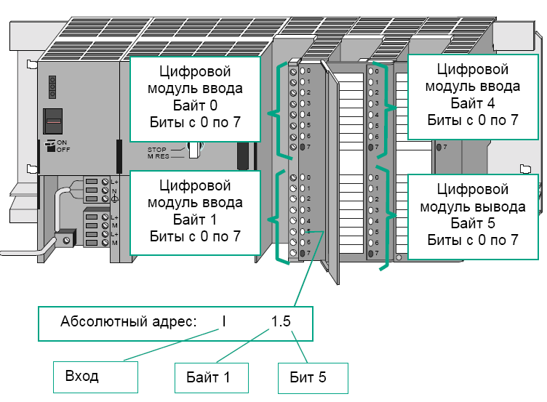

Рис. 2 Адресация в контроллерах S7-300

Размещение рисунков в ВКР такое же, как и для другого иллюстративного материала, то есть либо сразу же после ссылки на него, либо на ближайшей к этой ссылке странице. Рисунки следует размещать в тексте так, чтобы их можно было рассматривать без поворота работы.

Все рисунки должны быть пронумерованы в пределах параграфа арабскими цифрами («Рис.1» либо «Рис.1.1.»). Непосредственно за обозначением нумерации рисунка следует содержательный заголовок. Номер рисунка и заголовок размещаются внизу рисунка, по центру относительно рисунка.

1. **Оформление списка литературных источников и ссылок**

Использованные в процессе написания ВКР литературные источники указываются в конце работы перед приложением. Список должен содержать перечень источников информации, использованных при выполнении работы и расположенных в алфавитном порядке на русском, иностранных языках, адреса сайтов в Интернет. Ссылки на литературу в тексте работы необходимо указывать порядковым номером по списку источников, выделенным квадратными скобками. При ссылке в источнике на определенную формулу, рисунок, схему и т.п. следует указывать номера страниц. Список используемой литературы должен состоять не менее, чем из десяти источников.

1. **Оформление демонстрационного материала**

Результаты выпускной работы бакалавра должны быть представлены к защите в пояснительной записке и демонстрационном (графическом) материале.

Демонстрационные (графические) материалы предназначены для показа аттестационной комиссии теоретической, аналитической и проектной части выпускной работы бакалавра. Общий объём демонстрационного материала составляет 4 плаката (формата А1) или презентация (12 стр) в виде слайда.

Демонстрационный материал может быть представлен средствами диапроктирования. В состав демонстрационного материала в общем случае могут входить: схемы, модели, алгоритмы, таблицы с исходными данными и результатами, формулы, структуры и т.п. Оформление демонстрационного материала (формат А1) или презентации в виде слайдов (формат А3) показаны в приложениях ().

1. **Оформление приложений**

В приложение помещаются материалы, дополняющие текст документа. Например, использованные для расчетов данные; промежуточные таблицы и диаграммы, которые повлияли на построение окончательных таблиц и диаграмм; промежуточные расчеты, описания алгоритмов; таблицы и рисунки нестандартного формата и т.д.

Приложения помещаются после списка литературы. Каждое приложение последовательно нумеруется арабскими цифрами. Если приложение больше одной страницы, то оно переносится на другую страницу и вверху обозначается как «Продолжение приложения …». В тексте ВКР на все приложения должны быть приведены ссылки. Расположение приложений в конце документа должно соответствовать порядку появления ссылок на них в тексте.

Каждое приложение начинается с новой страницы. В верхнем правом углу страницы указывается слово «Приложение» и ставится его порядковый номер (например, «Приложение 1»). Каждое приложение должно иметь заголовок, который ставится на следующей строке после слова «Приложение», и этот заголовок центруется относительно текста.

Если документы имеют большой формат, они должны быть сложены по формату А4. При этом одна страница такой нестандартной величины нумеруется как одна страница приложения (без учета ее сложения).

1. **Контроль процентного выполнения ВКР**

Кафедрой создается комиссия для проверки процента выполнения ВКР и график контроля процентного выполнения ВКР, где указывается дата представления работы, процент выполнения и дата предзащиты ВКР. На защиту ВКР допускаются студенты, которые выполнили работу согласно графика и прошли предзащиту ВКР.

Ведомость контроля процентного выполнения ВКР студентов ведется на кафедре «Телематика».

**11. Подготовка к защите и защита выпускной квалификационной работы**

Защита ВКР есть завершающий и ответственный момент образовательного процесса. К защите выпускной квалификационной работы допускается лицо, успешно завершившее в полном объеме освоение основной образовательной программы по направлению или специальности, и успешно прошедшее все другие виды итоговых аттестационных испытаний.

Для усиления доказательности выводов и предложений студента доклад целесообразно проиллюстрировать (плакатами, слайдами, раздаточным материалом и т.п.). Наиболее важными являются материалы, отражающие:

- цели и задачи ВКР;

- краткую характеристику объекта исследования;

- модели, методы и критерии принятия решений, используемые студентом;

- результаты исследований в виде графиков и диаграмм;

- рекомендации и предложения по совершенствованию деятельности предприятия и др.

Каждый предлагаемый в качестве раздаточного материал рисунок (диаграмма, график и пр.) должен содержать:

- наименование;

- изобразительную часть,

- условные обозначения (включая цветовые обозначения),

- пояснительный текст (если требуется).

Все части раздаточного материал должны соответствовать тексту (содержанию) ВКР.

Студент должен подготовить необходимое количество экземпляров (по количеству членов ГАК) иллюстративного (раздаточного) материала, которые представляются членам комиссии до начала доклада.

В государственную аттестационную комиссию до защиты ВКР ответственным секретарем ГАК представляются следующие документы:

* справка о выполнении студентом учебного плана и полученных им оценках по дисциплинам учебного плана (экзаменационный лист);
* ВКР;
* отзыв научного руководителя ВКР;
* рецензия на выпускную квалификационную работу;

Список очередности защиты ВКР составляется не позднее, чем за пять дней до защиты. Этот список доводится до сведения студентов и представляется членам ГАК.

Защита ВКР проводится в следующем порядке:

1. Оглашение отзыва руководителя ВКР

2. Оглашение рецензии на ВКР;

4. Выступление дипломника по теме ВКР;

5. Ответы на вопросы членов ГАК.

**11. Оценка результатов защиты выпускной квалификационной работы**

Подведение результатов защит ВКР производится на закрытом заседании ГАК после защиты всех работ, представленных на данное заседание. Каждый член ГАК, за исключением председателя, который имеет два голоса, имеет один голос, оценивает уровень, качество, ход защиты ВКР и дает свое заключение о присвоении квалификации, о выдаче диплома ее автору. Окончательное решение по каждой работе принимает председатель ГАК на основе оценок членов ГАК.

**ПРИЛОЖЕНИЕ 1**

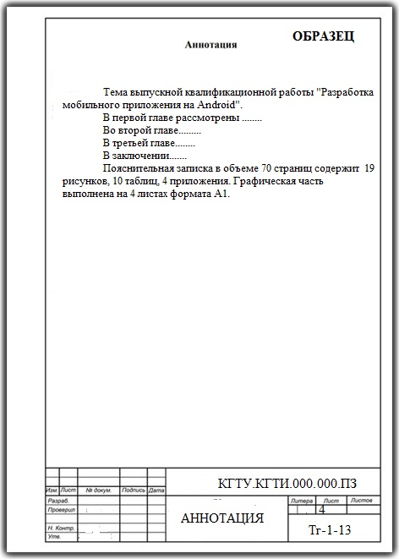

**ПРИЛОЖЕНИЕ 2**

Рамка для рисунков, чертежей, графиков и таблиц расположенных на целом листе



**ПРИЛОЖЕНИЕ 3**

Оформление чертежей, рисунков, таблиц на листе формата А1

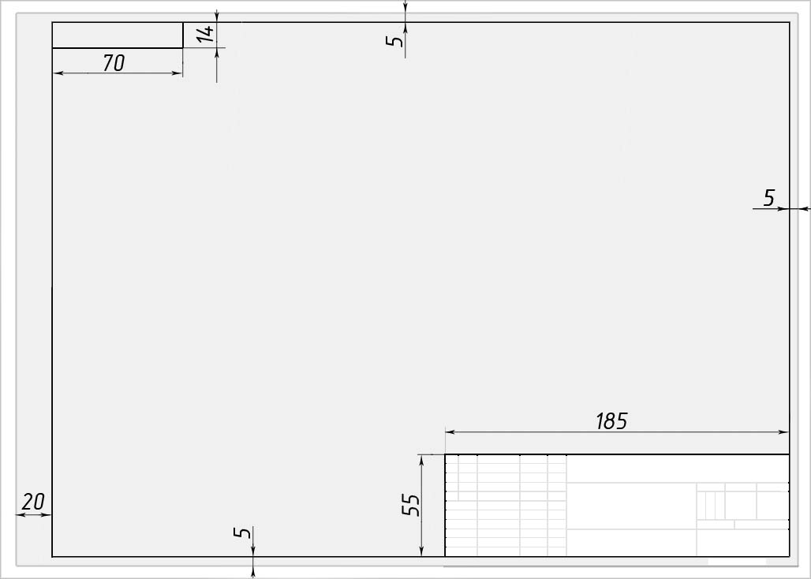

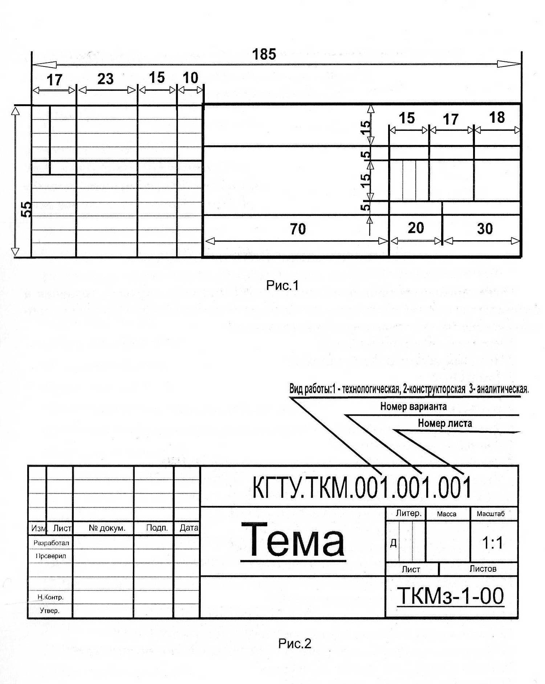

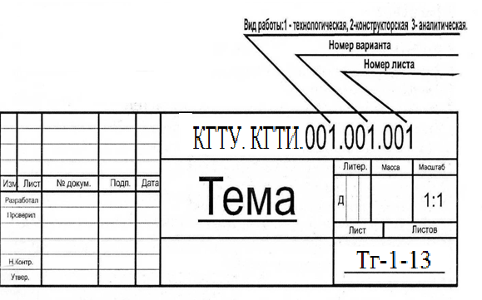

**ПРИЛОЖЕНИЕ 3а**

Изм.

Лист

№ докум.

Подпись

Дата

Лист

1

КГТУ.КГТИ. 001.001.001

Разраб.

Ф.И.О.

Провер.

Ф.И.О.

Т. Контр.

Ф.И.О.

Н. Контр.

Ф.И.О.

Утверд.

Ф.И.О.

Название работы

Лит.

Листов

1

Группа

Реценз.

Ф.И.О.

Масса

Масштаб

1

1 : 1

|  |
| --- |
| Перв. примен. |

|  |
| --- |
| Справ. № |

|  |
| --- |
| Подпись и дата |

|  |
| --- |
| Инв. № дубл. |

|  |
| --- |
| Взам. инв. № |

|  |
| --- |
| Подпись и дата |

|  |
| --- |
| Инв. № подл. |

|  |
| --- |
|  |

|  |
| --- |
|  |

|  |
| --- |
|  |

|  |
| --- |
|  |

|  |
| --- |
|  |

НАЗВАНИЕ ДОКУМЕНТА

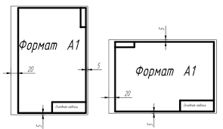

а) в вертикальном положении б) в горизонтальном положении

**График контроля процентного выполнения выпускной квалификационной работы**

|  |  |  |  |  |
| --- | --- | --- | --- | --- |
| Этапы | Факт. выполнения | Ф.И.О. и подпись студента | Ф.И.О.,  подпись руководителя | Подпись  комиссии по процент.вып. |
| 05.04.18г. |  |  |  |  |
| 19.04.18г. |  |  |  |  |
| 03.05.18г. |  |  |  |  |
| 17.05.18г. |  |  |  |  |
| 31.05.18г. |  |  |  |  |